.ذدر رک
به نام خدا
هپاتیت چیست؟
هپاتیت به معنی التهاب کبد است که بر اثر عوامل مختلف از جمله داروها ، ویروس های مختلف و مصرف الکل پدید می آید.
هپاتيت سرايت آساني داردوباعث مرگ ومير و طولاني شدن زمان غيبت ازمدرسه وكارمي شود.
برخی از افراد مبتلا به هپاتیت بی‌علامت هستند. برخی دیگر ممکن است این علائم را نشان دهند:
-بی‌اشتهایی
-تهوع و استفراغ
-اسهال
-تیره‌ شدن ادرار و رنگ‌ پریده شدن مدفوع
-درد شکم
-یرقان، زردشدن پوست و چشم

انواع هپاتيت هاي ويروسي:
چند نوع ویروس می‌تواند کبد را آلوده کنند و باعث هپاتیت شوند. هر یک از اینها با یک حرف الفبا مشخص می‌شوند
* سه نوع اصلی از این ویروس‌های هپاتیت وجود دارند: هپاتیت A ( آ ) هپاتیت B ( بی )و هپاتیت C ( سی )
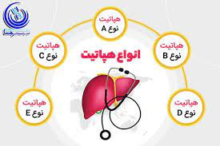

2
راههاي انتقال هپاتيت A ( آ ):
اين بيماري اساسا به صورت دهاني – مقعدي ، دراثرخوردن غذا يا آب آلوده به ويروس انتقال مي يابد.ويروس در مدفوع بيماران عفوني قبل از شروع علايم ودرچندروز اول آغاز آن ديده مي شود.معمولا يك كودك يا نوجوان در مدرسه به علت بهداشت ضعيف ، تماس دست با دهان يا تماس نزديك بافرد مبتلا هنگام بازي مبتلا شده و ويروس را به منزل مي برد.افراد با مصرف آب وغذاهاي دريايي مي توانند به آن مبتلا شوند.هپاتيت A در طي فعاليت جنسي نيز منتقل مي شود.
پيشگيري از هپاتيت A ( آ ) :
شستشوي دست ، تامين آب سالم و كنترل فاضلاب چند مورد از راهكارهاي پيشگيرانه هستند.
همچنين پرهيز از مصرف الكل و رعايت بهداشت فردي و عمومي به ويزه شستن دست ها بعد از رفتن به دستشويي و قبل از خوردن غذا نيز به بيماران و خانواده آنان توصيه مي شود.
رعايت بهداشت محيط ( تامين غذا و آب پاكيزه و دفع موثر فاضلاب ) از ديگر تدابير خودمراقبتي در پيشگيري و كنترل هپاتيت A ( آ ) مي باشد.
ويروس هپاتيت B ( بی ) :
ویروس هپاتیت B( بی ) با ورود به بدن در کبد انسان جایگزین می‌شود و شروع به تکثیر و سپس به گردش خون راه پیدا می‌کند ویروس هپاتیتB از طریق خون و فرآورده‌های خونی (تزریق خون، خالکوبی، تاتوکردن، سوراخ‌کردن گوش با وسایل آلوده، مسواک یا ریش‌تراش آلوده و فرورفتن سوزن ، از مادر به نوزاد (که مهم‌ترین راه انتقال در ایران است)، از راه جنسی ،ترشحات مایع منی و ترشحات واژن، ، نیش پشه (که بسیار نادر است) و اقدام‌های دندان‌پزشکی منتقل می‌شود


3
پيشگيري از هپاتيت B ( بی ) :
رعايت بهداشت فردي خوب اساس كنترل عفونت است .در آزمايشگاههاي باليني محيط كاري بايد روزانه ضدعفوني شود.
از رفتارهاي پرخطر مانند خالكوبي ، استفاده از سرنگ هاي مشترك تزريق مواد و... اجتناب شود.
تزريق واكسن با تجويز پزشك براي كساني كه مسافرت هاي خارج از كشور مي كنند ودرمعرض خطر بالا يا متوسط هپاتيت هستند يا كسي كه بيماري مزمن كبدي و آلوده به ويروس HIV ( ایدز ) دارد توصيه مي شود.
واكسيناسيون براي كودكان و نوجوانان تا سن 19 سالگي در صورتي كه قبلا واكسينه نشده باشند توصيه مي شود.
ويروس هپاتيت C ( سی ) :
افرادي كه به طور ويزه در معرض خطر هپاتيت C هستند شامل معتادان تزريقي ، افراد داراي فعاليت جنسي با شركاي متعدد و بيماراني كه به دفعات خون دريافت كرده اند. این ویروس پس از تماس فرد سالم با خون بیمار مبتلا به ویروس هپاتیتC (سی ) وارد بدن می‌شود ولی از طریق بوسه، سرفه، عطسه، آب وغذای مشترک منتقل نمی‌شود.
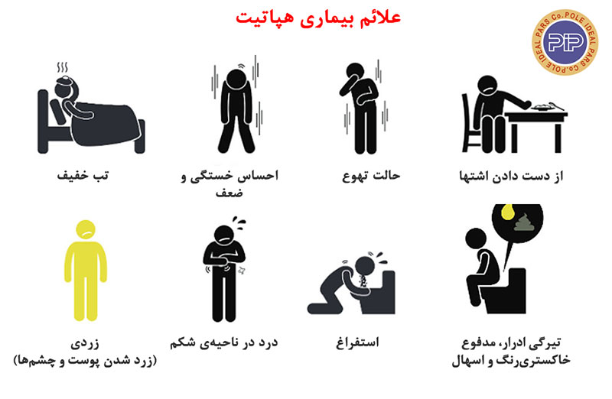

4
راههای انتقال هپاتیت به طور کلی عبارتند از :
*عدم رعایت بهداشت فردی و عمومی
*تزریق خون و فراورده های خونی آلوده
*تماس جنسی محافظت نشده
*استفاده از سرنگ مشترک و وسایل تیز وبرنده و آلوده ، تیغ و مسواک
*انتقال از مادر مبتلا به جنین
*رفتارهای پرخطر مانند خالکوبی
راههای پیشگیری از هپاتیت:
*اقدام به واکسیناسیون برعلیه هپاتیت B
*روابط جنسی محافظت شده
*استفاده از سرنگ استریل
*رعایت موازین بهداشتی
*استفاده از غذا و آب سالم و بهداشتی
*استفاده ازتوالت بهداشتی و با رعایت موازین بهداشتی
*استفاده نکردن از وسایل مشترک بهداشتی و آرایشی
* اجتناب از خوردن الكل و جانوران دريايي خام در صورت ابتلا به هرنوع هپاتيت
نشانه هاي زودرس هپاتيت را بدانيد و درصورت بروز سريعا به پزشك مراجعه نماييد.

5

آدرس : کرج - چهارراه طالقانی - بلوار ماهان - ميدان شهيد مدنی
واحد پیگیری و آموزش به بیمار پس از ترخیص، توسط کارشناس پرستاری پیگیری بیماران پس از ترخیص را به صورت تلفنی در بازه زمانی سه روز، دو هفته، یک ماه بعد از ترخیص و در صورت نیاز ماهانه تا یکسال انجام می دهد و در تمام روز های هفته به جز ء روز های تعطیل آموزش های مراقبت در منزل را به بیمار و خانواده ارائه می نماید. در ضمن شما می توانید درصورت نیاز به مشاوره های مراقبتی پس از ترخیص در ساعات اداری با شماره تلفن ( 34427015 – داخلی 375 ) تماس حاصل نمایید.
منابع :
-معاونت بهداشتی دانشگاه علوم پزشکی جهرم
-کتاب مرجع پرستاری داخلی ، جراحی برونر سودارث 2022

6



تهیه شده در : واحد ارتقا سلامت و آموزش به بیمار
مرکز آموزشی درمانی شهید مدنی
مرداد 1404
خودمراقبتی
ضامن سلامتی

